tisková zpráva
ArtCamp 2013
mezinárodní letní škola umění
www.uud.zcu.cz/artcamp

Termín konání letní školy: 8. – 26. 7. 2013
Letní školu pořádá: Ústav umění a designu ZČU v Plzni
Místo konání: Plzeň, ateliéry UUD a plenér

Registrace do kurzů letní školy potrvají do 15. 5. 2013.
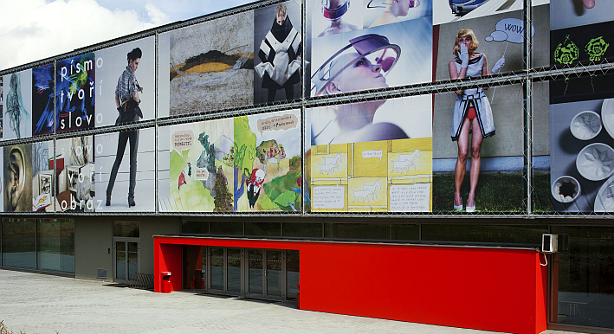
Registrační formulář je k dispozici na www.uud.zcu.cz/artcamp.

Ústav umění a designu Západočeské univerzity v Plzni pořádá již devátý ročník mezinárodní letní školy umění ArtCamp, která každoročně přivádí do Plzně a na Západočeskou univerzitu stovky českých i zahraničních účastníků, pro něž kurzy letní školy představují nejen příjemné zpestření léta, ale i možnost objevit či prohloubit svůj talent nebo se připravit ke studiu umění na vysokých uměleckých školách. Kurzy jsou tedy vhodné jak pro širokou veřejnost od začátečníků po pokročilé, tak pro stávající i budoucí studenty uměleckých oborů.

„ArtCamp 2013 co do rozsahu hravě předčí předchozí ročníky. Díky pokračující grantové podpoře města Plzně a zejména díky tomu, že se letní škola bude letos poprvé konat pod jednou střechou ve velkorysých prostorách nové budovy Ústavu umění a designu, mají zájemci možnost vybírat hned z 35 výtvarných kurzů,“ říká provozní ředitelka letní školy Lenka Kodýtková.

„Největší letošní novinkou je místo konání. Účastníci se mohou těšit na tvůrčí atmosféru a inspirativní prostředí nové moderní budovy, kde budou pracovat pod vedením pedagogů Ústavu umění a designu i hostujících umělců ze Slovenska a z USA, kterých přivítáme celkem šest,“ doplňuje Kodýtková.

Při naplnění kapacit proběhne v průběhu tří červencových týdnů celkem 35 výtvarných kurzů. Základní nabídku oblíbených kurzů zaměřených např. na digitální fotografii, komiks, figurální kresbu, knižní vazbu, fashion design, design interiéru, grafický design či tvorbu šperku doplní řada novinek. Některé kurzy se vrací po kratší či delší pauze, jiné jsou zcela nové a zájemce o studium umění na vysoké škole jistě potěší i rozšíření nabídky kurzů určených jako příprava na talentové přijímací zkoušky. Jde o keramický design, modelování a malbu, které doplní již tradiční fashion design, ilustraci, figurální kresbu, design a loňskou novinku design obuvi. Jako přípravné lze však využít prakticky všechny kurzy letní školy.

„Příznivci digitální fotografie mohou letos vybírat hned z pěti kurzů se zaměřením na základy fotografie, skupinovou fotografii a plenérovou fotografii. Aktuálnímu tématu dneška – poutavému a atraktivnímu způsobu prezentace informací – se bude věnovat kurz Design informací. Účastníci se také mohou letos nově naučit pracovat se světlem a prostorem v kurzu Design světla, vytvořit interaktivní ilustraci v kurzu flashové animace, vyzkoušet si různé role před i za kamerou v kurzu videotvorby nebo navrhovat loga a pracovat s jednotným vizuálním stylem a mnoho dalšího,“ přibližuje letošní novinky Lenka Kodýtková.

„Zájemci se mohou hlásit přes registrační formulář na webu letní školy. Mezní termín pro přihlášení je sice až v polovině května, vážným zájemcům ale doporučuji, aby si pospíšili – již nyní se kurzy rychle plní,“ upozorňuje Kodýtková.

Hostující umělci
ArtCamp si již nelze představit bez hostujících umělců. V letošním roce jich přivítáme hned šest:
- po úspěchu loňského kurzu se vrací prof. akad. arch. Karol Weisslechner z Vysoké školy výtvarných umení v Bratislavě, který pro ArtCamp připravil nový kurz tvorby šperku pro pokročilé, jehož tématem bude letos Ventus neboli Vítr.
- rovněž z Vysoké školy výtvarných umení v Bratislavě přijede známý fotograf MgA. Miro Švolík, který účastníky svého kurzu naučí principy tvorby skupinového portrétu v interiéru i exteriéru.
- z partnerské University of Houston – Clear Lake (USA) dorazí Stuart Larson, jehož kurz bude zaměřen na výše zmíněný design informací. Ze stejné univerzity přijede i Angela Durón Larson, která povede jeden z plenérových kurzů fotografie – ten její je zaměřen na reportážní fotografii.
- další partnerská univerzita Miami University (USA) na ArtCamp vysílá dva pedagogy. Samantha Skelton povede kurz zaměřený na tvorbu šperku a její kolega John Humphries provede své studenty kurzem nových médií, kde se jim stanou při jejich tvorbě inspirací stíny, barvy, tvary a pohyby v noci osvětlených veřejných prostor.

Jako vždy bude pro účastníky letní školy v létě připraven i doprovodný program, kde nebudou chybět vernisáže, kulturní aktivity, výlety, přednášky a mnoho dalšího.

Zájemci o bližší informace se mohou podívat na
www.uud.zcu.cz/artcamp
nebo si ArtCamp najít na facebooku, kde mohou sledovat aktuální dění a prohlédnout si fotogalerie i videa z minulých ročníků.

Kontakt:
PhDr. Lenka Kodýtková
provozní ředitelka letní školy ArtCamp
lkody@uud.zcu.cz
tel.: 723 089 832

